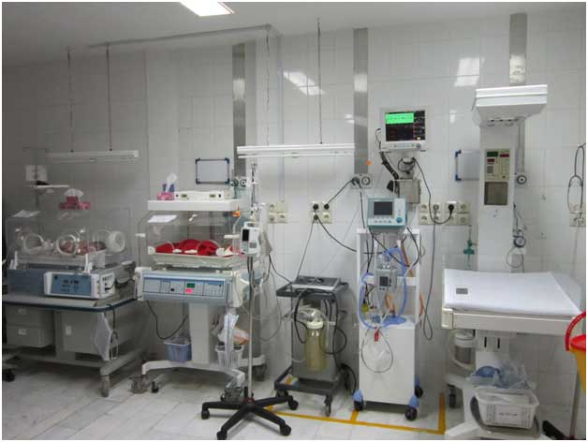**NICU**

**بخش ویژه نوزادان در سال 1387 با 4 تخت مصوب و دو تخت اکسترا راه اندازی شد.**

**مساحت بخش: 60/118 در مقیاس 100/1 و شامل سالن اصلی بخش ,اتاق کار,اتاق استراحت مادران,استراحت پرسنل,اتاق تی,حمام و سرویس بهداشتی جهت مادران می باشد.**

**رئیس بخش :**

**آقای دکتر سید محمد مهدی منزوی متخصص اطفال**

**رئیس بخش بصورت 6 ساعت حضور فعال و 12 ساعت آنکال می باشد.**

**آقای دکتر علی صادقی متخصص اطفال نیز یکی دیگر از پزشکان این بخش می باشد که در طول ماه به صو.رت چرخشی با آقای دکتر منزوی این بخش را پوشش می دهند.**

**سرپرستار بخش :خانم مریم یوسفخانی کارشناس پرستاری با 15 سال سابقه کار و 14 سال سابقه مدیریت و گذراندن دوره یک ماهه NICU و هر 6 ماه کارگاه احیا نوزاد.**

**اسامی پرسنل محترم بخش:**

|  |  |  |
| --- | --- | --- |
| سابقه کار | مدرک تحصیلی | نام و نام خانوادگی |
| 7 سال | **کارشناس** | **اکرم سرابی** |
| 8سال | **کارشناس** | **مریم توکلی** |
| 4 سال | **کارشناس** | **رقیه عباسیان** |
| 4 سال | **کارشناس** | **الهامه امیری** |
| 3 سال | **کارشناس** | **شیما فخار** |
| 7سال | **کارشناس** | **مرضیه قربانی** |
| 24سال | **کاردان** | **فاطمه ابراهیمی** |
| 1سال | **کارشناس** | **انیس صمیمی** |
| 1سال | **کارشناس** | **منیره پیروی** |
| 4 سال | **کارشناس** | **عذرا اسماعیلی** |

**چگونگی پذیرش نوزاددربخش:**

**1-دستور کتبی متخصص اطفال.**

**2-تشکیل پرونده درپذیرش**

**3-تحویل پرونده بستری به پرستار NICU**

**4-تهیه پوشک وسایر لوازم موردنیاز نوزادوتحویل انهابه بخش**

در مواقع ترخیص نوزاد ان بامیل شخصی پس از اطلاع به 110 و قاضی کشیک شهربا حضور ولی بیماریاجدپدری قابل ترخیص می باشد

چنانچه ترخیص نوزاد خطر جانی به همراه داشته باشد ترخیص بیمار ولو با رضایت پدر ومادر ممکن نیست.(طبق نامه 391153/91مورخ6/8/91ارسالی از دانشگاه)

**نصب زنگ کداحیا مخصوص نوزاد در زایشگاه و ان ای سی یو و اطفال واحضار گروه احیا نوزاد ازاین بخشها بربالین نوزادبدحال.**

**در مورد رعایت بیشترکنترل عفونت :**

* **تاکید بر شستن دستها قبل از ورود به بخش ,استفاده از دمپایی و گان ,استفاده از دستمال کاغذی برای خشک کردن دست,گردگیری و ضد عفونی .**
* **اجرای راهکارهای حاکمیت بالینی**

**لیست تجهیزات پزشکی بخش:**

**دستگاه مانیتورینگ 2 دستگاه**

**دستگاه ونتیلاتور نوزاد 3عدد**

**دستگاه ساکسن ثابت 2 دستگاه**

**دستگاه ساکشن پرتابل 2 دستگاه**

**پمپ سرنگ 1 دستگاه**

**پمپ سرم:1 دستگاه**

**اکسی هود:4 عدد**

**فشار سنج نوزاد:3 عدد**

**تخت احیا با ساکشن و اکسیژن:2 دستگاه**

**دستگاه بخور سرد و گرم و نبولایزر :1 دستگاه**

**ترالی اورژانس بطور کامل:1 دستگاه**

**وزنه دیجیتالی :1 عدد**

**سینی کامل احیا :1 ست**

**آمبوبگ اطفال:5 عدد**

* **ستهای بخش :**

1. **ست کاتتر نافی :9 عدد**
2. **ست چست تیوپ:1 عدد**
3. **ست ال پی:1 عدد**

**کمبودهای بخش:**

**شامل فضای ساختمانی می باشد که اتاق شیر مادر ,اتاق معاینه پزشک,اتاق ایزوله ,اتاق کنفرانس**

**سرویس بهداشتی پرسنل**

**نداشتن پنجره و وجود نور مصنوعی بصورت شبانه روزی در بخش**

**رطوبت سنج و ترموستات**

**کمبود نیروی انسانی :**

**با توجه به اینکه در شیفت صبح یک نفره بوده و سرپرستار تنها نیروی پرستاری بخش است گاها تداخل در امورات مدیریتی و درمانی می شود.**

**شیفت عصر نیز تک نفره بوده مگردرموارد بستری نوزاد بد حال و یا بیشتر از 3 نوزاد .**

**نبود نیروی کمک بهیار و خدمه در کلیه شیفتها ,فقط در شیفت صبح یک خدمه یا کمک بهیار انجام وظیفه می کند و با توجه به حساسیت بخش کمبود نیروی خدماتی و کمک بهیار بسیار مشهود است.**

**برنامه فعالیت نیروهای خدمات بخش NICU**

|  |  |
| --- | --- |
| نوع فعالیت | ایام هفته |
| نظافت کامل تجهیزات بخش | شنبه |
| اتاق کارو انبار | یک شنبه |
| سالن ورودی | دو شنبه |
| کل بخش +سرویسهای بهداشتی | سه شنبه |
| اتاق کار و اتاق پرسنل | چهار شنبه |
| کل بخش +اتاق مادران | پنج شنبه |
| سالن ورودی و اتاق پرسنل | جمعه |

**با تشکر از حسن توجه شما**

